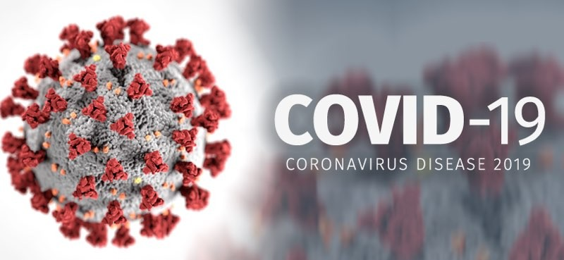
Ε ν η μ έ ρ ω σ η

Τι είναι COVID-19 και τι SARS–CoV-2;
Ο νέος κορωνοϊός-2019 ονομάζεται τώρα SARS-CoV-2, ενώ η ασθένεια που προκαλεί ονομάζεται COVID-19. O ιός ανιχνεύθηκε πρώτη φορά το Δεκέμβριο του 2019 στην περιοχή Γιουχάν της Κίνας και έκτοτε έως σήμερα έχει διασπαρεί σε περισσότερες από 60 χώρες σε όλο τον κόσμο. Αποτελεί ένα νέο στέλεχος κορωνοϊού που μέχρι τότε δεν είχε απομονωθεί στον άνθρωπο.
Ποιος είναι ο τρόπος μετάδοσης του ιού;
Παρόλο που ο ιός προέρχεται από τα ζώα, μεταδίδεται από άνθρωπο σε άνθρωπο. Η μετάδοση θεωρείται ότι γίνεται κυρίως μέσω του αναπνευστικού με σταγονίδια από το φτέρνισμα, το βήχα ή την εκπνοή.
Πότε μια περίπτωση της νόσου θεωρείται περισσότερο μεταδοτική;
Ένα περιστατικό θεωρείται περισσότερο μεταδοτικό όταν εμφανίζει συμπτώματα, αλλά θα μπορούσε να είναι μεταδοτικό και στην ασυμπτωματική φάση. Δεν γνωρίζουμε το ποσοστό των ασυμπτωματικών κρουσμάτων, ούτε τον ακριβή ρόλο που παίζουν στη μετάδοση του SARS-CoV-2, πιθανολογείται όμως πως είναι μικρότερο από αυτό των συμπτωματικών περιπτώσεων της νόσου.
Ποια είναι τα συμπτώματα της COVID-19 λοίμωξης;
Τα κύρια συμπτώματα της νόσου περιλαμβάνουν τα κατωτέρω: Πυρετός, βήχας, πονόλαιμος, αρθραλγίες, μυαλγίες, καταβολή και δυσκολία στην αναπνοή.
Πόσοι ασθενείς εμφανίζουν σοβαρή νόσο;
Οι περισσότεροι ασθενείς εμφανίζουν ήπια νόσο. Σε περίπτωση βαρύτερης νόσησης, ο ασθενής μπορεί να εμφανίσει σοβαρή πνευμονία και να χρειαστεί νοσηλεία σε νοσοκομείο.
Ποια άτομα κινδυνεύουν περισσότερο;
Τα άτομα που ανήκουν σε ομάδα υψηλού κινδύνου (π.χ. ηλικιωμένοι, καρδιοπαθείς, άτομα με σακχαρώδη διαβήτη, ηπατοπάθειες ή πνευμονοπάθειες) είναι πιθανότερο να εμφανίσουν σοβαρή νόσο.
Πότε πρέπει κάποιος να ελεγχθεί για COVID-19;
Εάν έχει:
Οξεία λοίμωξη του αναπνευστικού (αιφνίδια έναρξη νόσου, με τουλάχιστον ένα από τα παρακάτω συμπτώματα: πυρετό, βήχα, δύσπνοια), με ή χωρίς ανάγκη νοσηλείας
ΚΑΙ
Τουλάχιστον ένα από τα παρακάτω επιδημιολογικά κριτήρια, εντός των τελευταίων 14 ημερών πριν από την έναρξη των συμπτωμάτων:
• Στενή επαφή με πιθανό ή επιβεβαιωμένο κρούσμα από τον νέο κορωνοϊό SARS-CoV-2
ή
• Ιστορικό ταξιδιού σε πληττόμενες από SARS-CoV-2 περιοχές με βάση τα τρέχοντα επιδημιολογικά δεδομένα.
Κάθε ύποπτο κρούσμα θα πρέπει να υποβάλλεται ΑΜΕΣΑ σε εργαστηριακό έλεγχο για τον ιό SARS-CoV-2.
Σε αυτή την περίπτωση συστήνεται η άμεση επικοινωνία με τον ΕΟΔΥ τηλ: 210.52.12.054 και όχι επίσκεψη σε χώρο παροχής υπηρεσιών υγείας χωρίς προηγούμενη ενημέρωση του ΕΟΔΥ.
Για περισσότερες πληροφορίες βλέπε δικτυακό τόπο: https://eody.gov.gr/wp-content/uploads/2020/02/2019-ncov-orismos-kroysmatos-2.pdf
Σε ποιες περιοχές του κόσμου υπάρχει διάδοση στην κοινότητα;
Κίνα, Ιαπωνία, Χόνκ Κόνγκ, Σιγκαπούρη, Νότια Κορέα, Ιράν και Ιταλία (οι περιοχές/επαρχίες Emilia-Romagna, Lombardy, Piedmont και Veneto).
Σε ποιες χώρες της Ευρώπης έχουν εμφανιστεί κρούσματα COVID-19;
Σύμφωνα με τα στοιχεία του ECDC (Situation update worldwide, March 1, 2020) έχουν αναφερθεί κρούσματα σε 29 Ευρωπαϊκές χώρες, με 4 επαρχίες της Βόρειας Ιταλίας να έχουν συνεχιζόμενη μετάδοση στην κοινότητα. Στην Ελλάδα έχουν καταγραφεί 7 έως σήμερα κρούσματα όλα με ιστορικό ταξιδιού στις πληττόμενες περιοχές/επαρχίες της Ιταλίας.
Γιατί ο αριθμός των κρουσμάτων αυξάνει τόσο γρήγορα;
Οι δύο βασικές αιτίες για την ταχεία αύξηση του αριθμού των κρουσμάτων είναι ότι ο ιός μεταδίδεται από άνθρωπο σε άνθρωπο και ότι έχει βελτιωθεί η δυνατότητα ανίχνευσής του.
Τι σημαίνει έχω έρθει σε επαφή με τον ιό;
«Επαφή», ως προς τον COVID-19, είναι ένα άτομο που δεν παρουσιάζει συμπτώματα ενώ μπορεί να έχει έρθει σε επαφή με περιστατικό νοσούντος ή και ασυμπτωματικού ατόμου από τον COVID-19. Ο κίνδυνος μόλυνσης εξαρτάται από τον βαθμό έκθεσης στον ιό και για να προσδιορισθεί χρειάζεται συγκεκριμένη διερεύνηση από το προσωπικό του ΕΟΔΥ.
Πώς μπορώ να προφυλαχθώ από το COVID-19;
Γενικά προληπτικά μέτρα κατά της διασποράς ιών του αναπνευστικού, περιλαμβανομένου του νέου κορωνοϊού SARS-CoV-2, στο περιβάλλον των εκπαιδευτικών μονάδων αναφέρονται κατωτέρω:

Οδηγίες ατομικής υγιεινής:
• Παραμονή κατ’ οίκον και αποχή από την παρακολούθηση μαθημάτων ή την εργασία οποιουδήποτε ατόμου εμφανίζει συμπτώματα λοίμωξης αναπνευστικού
• Αποφυγή στενής επαφής, εφόσον αυτό είναι δυνατό, με οποιοδήποτε άτομο εμφανίζει συμπτώματα από το αναπνευστικό, όπως βήχα ή πταρμό (φτέρνισμα). Αυτό ιδιαίτερα ισχύει για τα άτομα που ανήκουν στις ευπαθείς ομάδες.
• Αποφυγή επαφής χεριών με τα μάτια, τη μύτη και το στόμα για τη μείωση του κινδύνου μόλυνσης.
• Σε βήχα ή φτέρνισμα κάλυψη της μύτης και του στόματος με το μανίκι στο ύψος του αγκώνα ή με χαρτομάντιλο, απόρριψη του χρησιμοποιημένου χαρτομάντηλου στους κάδους απορριμμάτων και επιμελές πλύσιμο των χεριών.
• Τακτικό και επιμελές πλύσιμο των χεριών με υγρό σαπούνι και νερό, για τουλάχιστον 20’’, πριν τη λήψη τροφής και μετά την επίσκεψη στην τουαλέτα, και προσεκτικό στέγνωμα χεριών με χάρτινες χειροπετσέτες μιας χρήσης και απόρριψή τους στους κάδους απορριμμάτων.
• Εναλλακτικά του πλυσίματος χεριών, μπορεί να εφαρμοστεί καλό τρίψιμο των χεριών με αντισηπτικό αλκοολούχο διάλυμα ή χαρτομάντιλα με αλκοόλη.

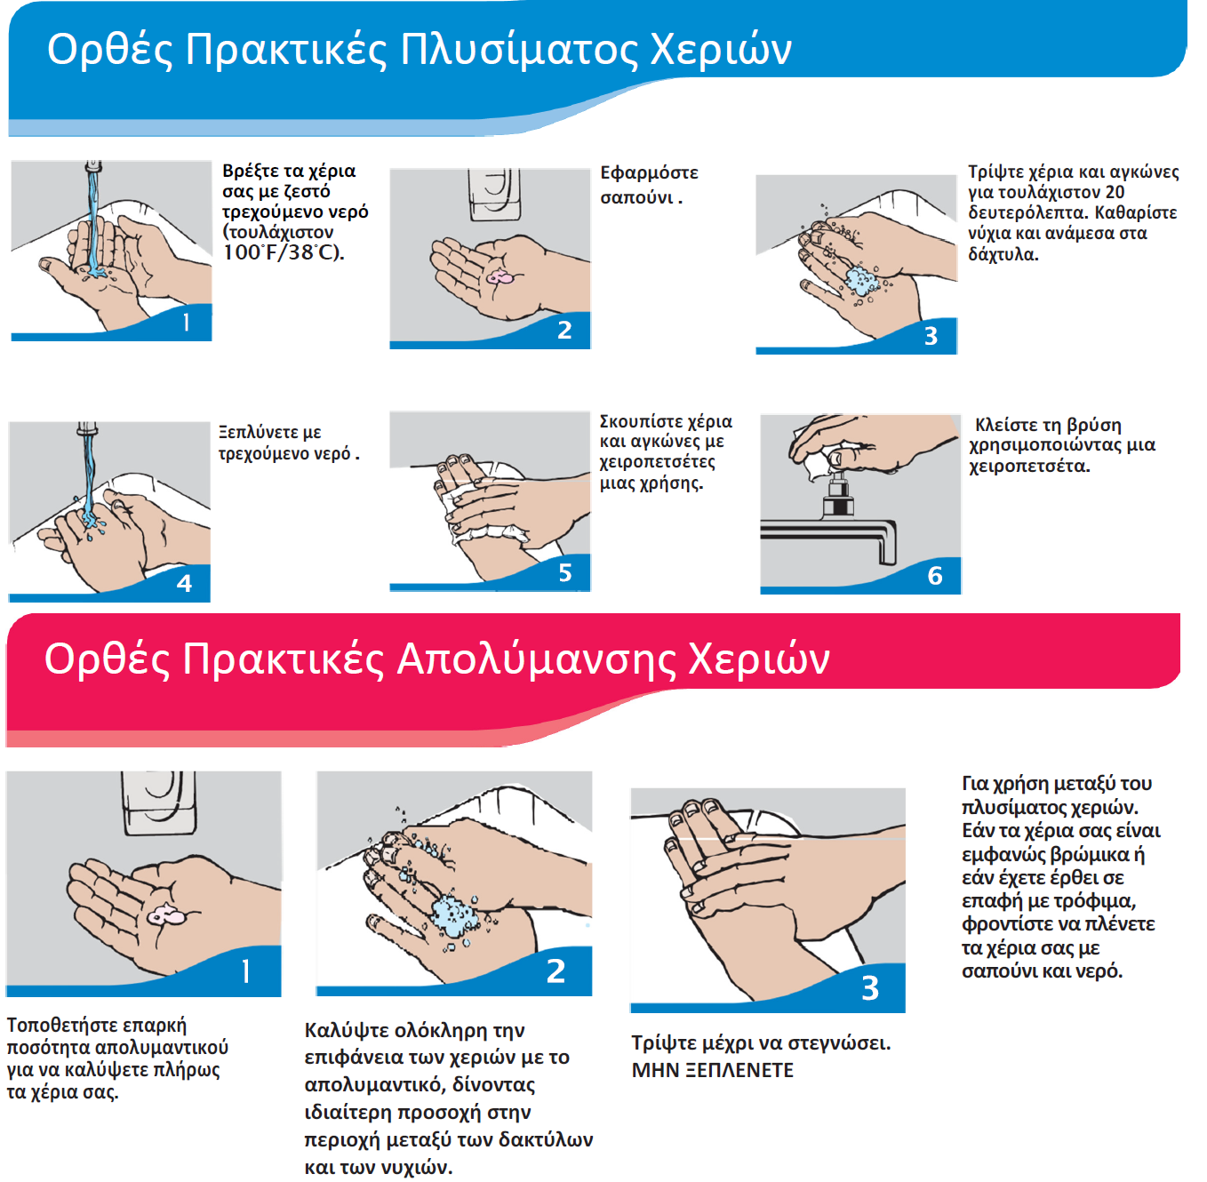

Τι να κάνω εάν έχω στενή επαφή με κάποιον που υποψιάζομαι πως έχει COVID-19;
Επικοινωνήστε με τον ΕΟΔΥ στο τηλ: 210.52.12.054 και μην πραγματοποιήσετε επίσκεψη σε χώρο παροχής υπηρεσιών υγείας χωρίς πρότερη ενημέρωση του ΕΟΔY.
Μπορεί η μάσκα να με προστατεύσει αποτελεσματικά από το COVID-19;
Η χρήση μάσκας εμποδίζει τη μετάδοση της νόσου από αυτούς που είναι άρρωστοι στους υπόλοιπους. Η μάσκα χρησιμοποιείται για την προστασία των επαγγελματιών υγείας και δεν συστήνεται η χρήση της στον υγιή πληθυσμό.
Υπάρχει εμβόλιο για το COVID-19;
Δεν υπάρχει προς το παρόν διαθέσιμο εμβόλιο για το COVID-19, γι΄ αυτό έχει μεγάλη σημασία η έγκαιρη διάγνωση και η εφαρμογή μέτρων πρόληψης διασποράς της νόσου. Αρκετές φαρμακευτικές εταιρείες εργάζονται για την παρασκευή εμβολίου.
Για περισσότερες πληροφορίες μπορείτε να επισκεφθείτε την ιστοσελίδα του ΕΟΔΥ www.eody.gov.gr

